携帯、デジカメ・・、自分のデータはどこにある？

作りながら理解するファイルシステムの仕組み

第１回 ファイルシステムを知ろう
筆者は、ET2009で組み込み開発者の熱気を肌で感じてきた一人ですが、アンドロイド、Linux の盛り上がりは凄いと感じてました。Google 携帯もその流れにあって、筆者の周りにも愛用している若手社員がちらほら見えます。以前、Google携帯を楽しそうに操作している若手社員にこんな質問をしてみました。

「その携帯、OSは何入っているの？」

即、「Linuxですよ。アンドロイドっすよ」って返事が返ってきました。

「へー、そうなんだ。で、ファイルシステムは何が入っているの？」

「え？・・・」でした。

組み込み分野では、システムの資源の制約が厳しく、ファイルシステム自体なかったり、あっても、ROM用・省スペース用のものだったりしますが、ユーザはそのファイルシステムを意識することはまずありませんよね。また、開発者にとっては、OSとして、組み込みLinuxを使っていれば、ファイルシステムは豊富にあるので、自ら作る必要性に迫られることはありません。結果として、ファイルシステムの役割や仕組みを意識することは少なくなってしまうのではないかと思います。

そこで、本連載では、専門用語はなるべ控えて、ファイルシステムの役割・仕組みのエッセンスを解説していきます。また、より理解を深めるため、オリジナルのファイルシステムを試行錯誤しながら実際に作ってみた過程を紹介していきます（※1）。ここで紹介するファイルシステムは、tar アーカイブファイル（※2）を展開しなくても、マウントするだけで、アーカイブ内のファイルを参照できるようにするものです。

これを、Linux の Ubuntu 9.04(カーネルバージョンは2.6.28)上で実現していきます。

※1. Linux のファイルシステム技術を解説したものとしては、こちらも参考になります。
※ http://www.atmarkit.co.jp/flinux/rensai/fs01/fs01a.html

※2. tar アーカイブとは、多数のファイルを１つのファイルにまとめたもので、主にファイルシステム内のファイルの
※ バックアップに利用されます。また、多数のファイルをコンパクトにまとめることができるという特性から、
※ ネットワークやUSBメモリ等でデータをやり取りするときによく使われます

ファイルシステムが必要な理由
誰しもパソコン上で、文章を書いたことがあると思います。そして、その文章の編集が終わった後、「名前を付けて保存」を選ぶと、その名前のファイルができます。そして、その文章をもう一度読みたくなったら、エディターにそのファイルを指定するだけで気軽に読めます。あなたは、これら一連の操作の中で、自分が書いた文章がHDDのどこに書き込まれ、どこから読み込まれるか気にする必要はありません。これこそが、ファイルシステムの役割なのです。

ここで、ファイルシステムのありがたみを知るためにも、ファイルシステムがない世界（HDDに直接データの書き込み読み込みをする世界）を考えてみましょう。

ビジネスマンAさんのお仕事は、大量のビジネス文章を作成することです。そして、Aさんには、今週の課題として、３本の記事を書く必要があり、月末に記事を公開します。

月曜日、Aさんはいつもどおり出社し、１本目の記事を書き始めました。この日は仕事がはかどり、１本目の記事を書き終え、その文章データ（１０KB)をHDDに保存することにしました。Aさんには新品のHDDがあり、本日書きあげた記事をHDDの先頭に１０KB分だけ書き込みました（図１）。

図１．HDDの状態（１本目の記事を保存した状態）

火曜日、Aさんは２本目の記事にとりかかりました。２本目の記事は内容豊富で量も多く、一通り文章が出来上がってみると、記事のデータ量は５０KBになりました。２本目の記事のHDDへの書き込み箇所は、記事１の次のところ、１０KBからです（図２）。

図２．HDDの状態（記事１と記事２を保存した状態）

水曜日、Aさんは３本目の記事を書きました。そのデータ量は３０KB。現状、HDDの６０KBのところまで大切なデータが入っているので、６０KBところからデータを書き込みました（図３）。

図３．HDDの状態（記事１、記事２、記事３を保存した状態）

木曜日、Aさんは、３本の記事を課長に提出しレビューしてもらいました。このとき、１本目の記事には内容として漏れが多く、大幅な手直しが入りました。

金曜日、Aさんは、１本目の記事の手直しを行い、データ量が５０KBに膨れ上がりました。そのデータを、HDDの元あった場所に戻してしまうと、記事２が消えてしまいます。そこで、９０KBのところから書き込みすることにしました（図４）。

図４．HDDの状態（手直し記事１を保存した状態）

こうして、Aさんは、今週の課題をクリアすることができました。そして、月末、Aさんは、１本目の記事を取り出そうとしました。

「あれ？１本目の記事はどこだ？古いのしかないぞ！！」

こんな情景が目に浮かびそうです。Aさんは、自分が書いた記事がHDDのどこにあるか、メモを残しておくべきでしたね。

ファイルシステムがあると、文章を保存するときに、HDDのどこにデータを書くかということを気にしないですみます。また、保存した文章がHDDの何処に配置されているか気にしなくてすみます。ファイルシステムが、これらのことをやってくれているからです。

ファイルシステム操作
今度は、ファイルシステムを使って、記事１→記事２→記事３の順番で記事の作成を行った後、記事１のデータ量を元より大きくする操作をしてみましょう。一連の操作の中で、ファイルシステムの操作中にHDDのどこを読み書きするか気にする必要があるでしょうか？編集後の記事１はちゃんと見れるでしょうか？記事２のデータは消えてしまわないでしょうか？確認してみましょう。

なお、ここで使用するファイルシステムとしては、Linux の ext4※を使ってみます。
※ext4 とは、Linux 標準のファイルシステムとして最新のものです。

○前提知識
さーそれでは、早速、記事を作りたいところですが、その前に、ファイルシステムの話をする上で欠かせない知識について話しておきます。

・ファイル
ファイルシステムでは、個々のユーザデータを『ファイル』として管理します。ファイルは、名刺みたいなもので、名前・所属・連絡先と同等の情報をもっています。たとえば、前節の記事１について見ると、以下のようなデータを管理することになります。

・記事の名前 ：記事１
・記事の所有者 ：Aさん
・記事の配置場所 ：HDDの９０KB～１４０KB
・ディレクトリ
名刺の数が増えると、ちゃんと分類して管理しておかないと、どこに何があるかわからなくなりますよね。それと同じように、ファイルシステムでもファイル数が多くなると整理したくなります。ファイルシステムはその整理のために、ディレクトリという特殊なファイルを用意しています。ディレクトリは下図のように階層構成をしており、その頂点にいるディレクトリをルートディレクトリと言います（図５）。

図５．ディレクトリの階層構成
/ … ルートディレクトリ：配下に article, movie, music ディレクトリがあります。
|-- article … article ディレクトリ：配下に article_1～article_3のファイルがあります。
| |-- article_1
| |-- article_2
| `-- article_3
|-- movie … movie ディレクトリ：配下に movie_1, movie_2のファイルがあります。
| |-- movie_1
| `-- movie_2
`-- music … music ディレクトリ：配下に music_1, music_2のファイルがあります。
|-- music_1
`-- music_2
ディレクトリもファイルですので、自分の名刺を持っており、以下のようなデータを管理することになります。
・ディレクトリの名前
・ディレクトリの所有者
・ディレクトリ配下に存在するファイル名一覧

○セットアップ
ファイルシステムを実際に使うためには、データを記録するためのデバイスを初期設定する必要があります。ここで使用するデバイスとしては、手ごろなフラッシュメモリ※を使ってみます。パソコンにフラッシュメモリを挿すと、Linux は、そのフラッシュメモリを認識し、デバイス管理用のディレクトリ(/dev/disk/by-id)から参照することができます。
※初期設定するとフラッシュメモリ内の大切なデータが消えてしまいますので、ちゃんとバックアップしてから試しています。

今回使用した環境では、以下のように見えました。

/dev/disk/by-id/usb-BUFFALO_USB_Flash_Disk_A400000000187817-0:0-part1

ファイルシステムを初期設定するのは、mkfs※コマンドです。それでは、mkfs コマンドでフラッシュメモリを初期設定してみましょう。
※mkfs コマンドでの初期設定の内容としては、HDDのどこからどこまでをユーザのデータとして使い、
※ファイルやディレクトリのデータをどこに配置するかなどHDDのレイアウトを決め、それをHDDに書き込みします。

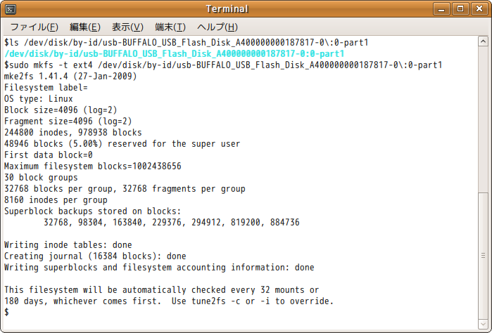
★mkfs コマンド実行後にいろいろと数字が並んでいますが、これはフラッシュメモリ内のレイアウト構成を計算し、
★そこに初期設定用のデータを書き込みしている過程を示しています。

次に、Linux に、このデバイスをファイルシステムとして認識させる必要があります。そのためのコマンドは mount※ コマンドです。
※windows では、フラッシュメモリをUSBに差し込むだけで、OSはファイルシステムを認識し、即、中のデータを参照
※できるようになりますが、Linux では、mount コマンドを使ってOSに認識させる必要があります。
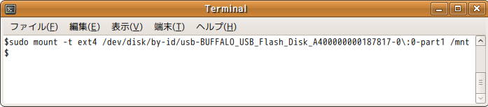
★上記コマンドを実行すると、フラッシュメモリ内のデータは、/mnt 配下から参照できるようになります。

これで、ファイルシステムを使うための準備が完了しました。

○ディレクトリ操作
mkfs を実行し、マウントした直後は、ルートディレクトリと lost+found※ディレクトリしかありません。まずは、自分のデータを管理するための専用のディレクトリを作りたいですよね。それを実行するコマンドが、mkdirです。また、ディレクトリ内に存在するファイル一覧を見たいときは、ls コマンドを使用します。

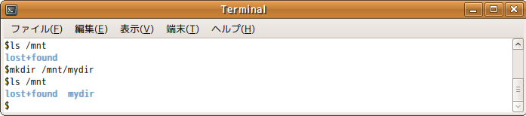
★mkdir コマンド実行後、mydir が見えるようになりましたね。

※lost+found は、システム用のディレクトリで、一般ユーザが使用することは殆どありません。
※パソコンの電源が突然消えてしまうと、ファイルシステムのデータ整合性が保てない場合があります。
※こうした場合、パソコンの再起動時に、ファイルシステムチェックが行われ、不正と判断されたファイルが
※lost+found に格納されます。ちなみに、パソコンは電源を切るのではなくて、シャットダウンさせるのは
※こういった理由からきています。

○ファイル操作
それでは、mydir 配下に、記事１，２，３を作成してみましょう。ここでは、ファイル編集用のアプリケーションとして、Linux の標準エディタである vim※を使用します。まず、vim で記事１をarticle_1 というファイル名にして、”Hello world!”という文章を書き込んで見ましょう。
※vim にファイル名を指定すると、エディター画面に切り替わり、そこに文章を書き込むことでデータを保存できます。

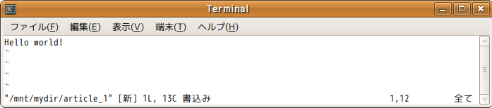
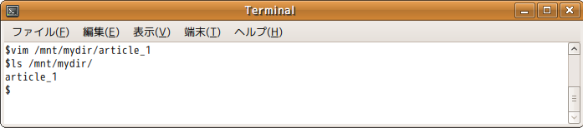
★article_1 というファイルに、13文字の書き込みが成功しました。

★mydir ディレクトリの下に、article_1 ができていますね。

記事２は、article_2 というファイル名で、”Hello Japan!”という文章を書き込みます。

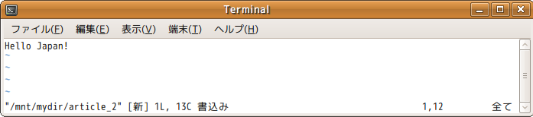
★article_2 というファイルに、13文字の書き込みが成功しました。

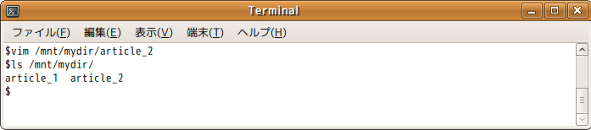
★mydir ディレクトリの下に、article_2 ができましたね。

記事３は、 article_3 というファイル名で同様に作ります。

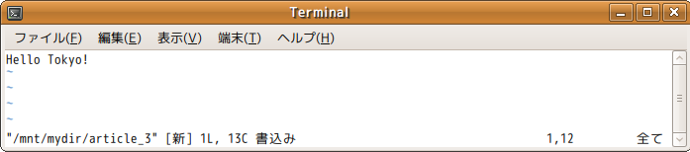
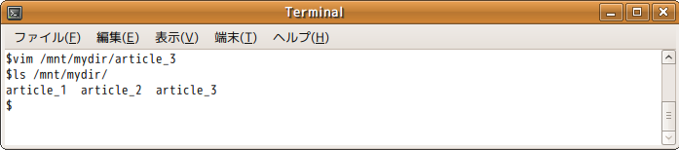

それでは、一番最初に作った記事１にさらにデータを書き込んでみましょう。

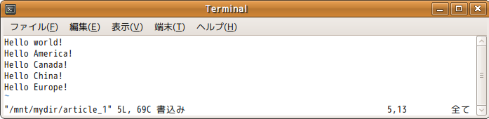
article_1 にさらにデータを書き込みし、合計で69文字になりました。元よりも56文字増えました。article_2(記事２）が消えてしまっていないでしょうか？ファイルシステムが、article_1 のデータをフラッシュメモリの別の領域の違うところに保存したとするのなら、article_1 のデータは古いままになっていないでしょうか？

確かめてみましょう！

ファイルデータを読み込むコマンドとして、cat※コマンドを使用します。
※cat コマンドにファイルを指定すると、そのファイル中の文字データを全て表示してくれます。

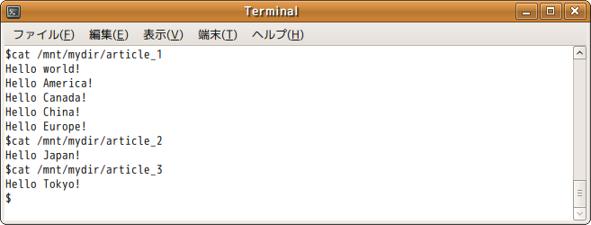
ちゃんと見えました！
書いたデータは、損なわれること無く、また、古いデータが見えることもありませんね！

ファイルシステムを使うと、ファイルの書き込み、読み込みするときに、フラッシュメモリのどこに書き、どこから読むかはまったく気にせずに操作できました。また、ディレクトリを上手に使うことでファイルの整理もできますよね。ファイルシステムがあると、ずいぶん便利になったと思いませんか。

